Муниципальное автономное общеобразовательное учреждение
«Кутарбитская средняя общеобразовательная школа»

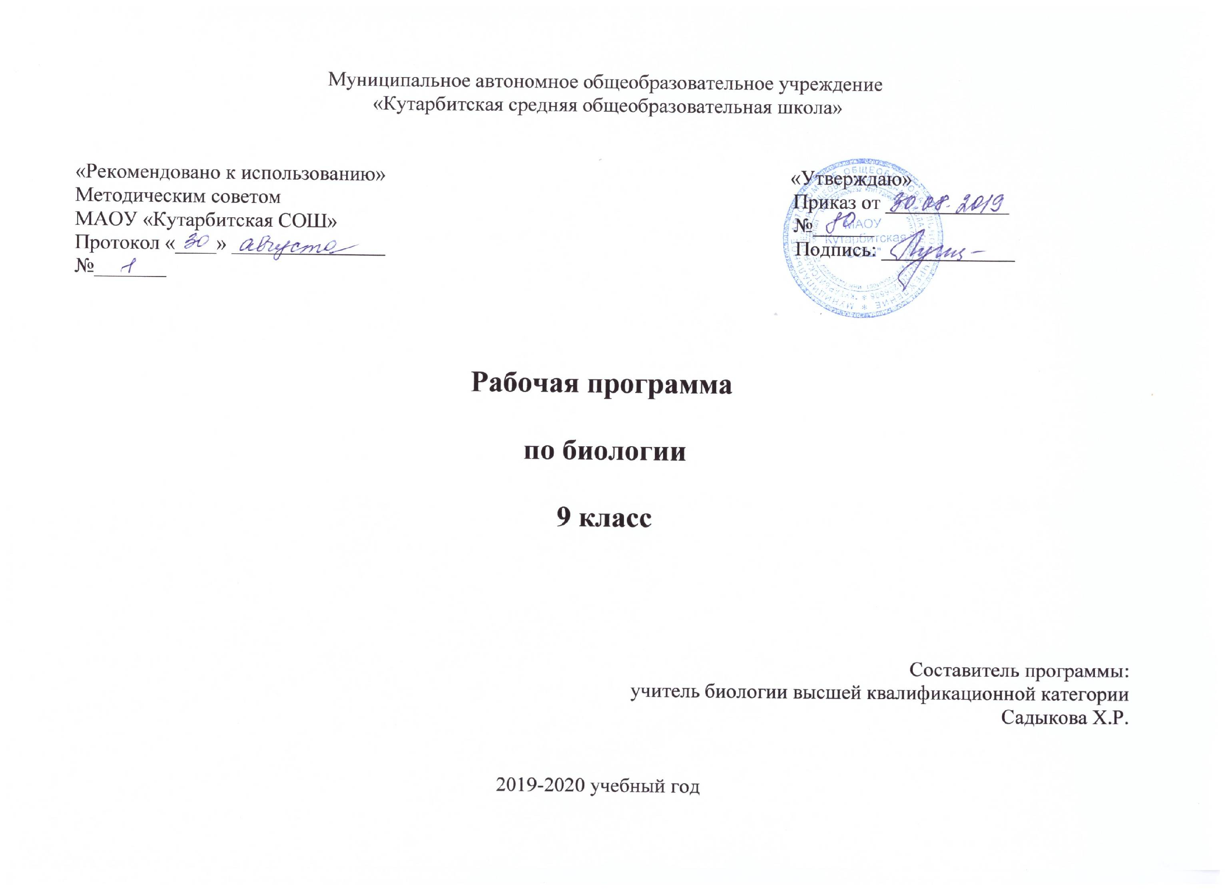
адаптированная основная общеобразовательная
по изобразительному искусству
для 7 класса

Составитель:
Ярмухаметова Ольга Ивановна
учитель изобразительного искусства

с. Кутарбитка, 2019г.
1. Планируемые результаты освоения учебного предмета

В результате освоения программы
Выпускник научится:

- передавать форму, строение, величину, цвет и положение в пространстве изображаемых предметов, пользоваться вспомогательными линиями при построении рисунка, выполняя его в определенной последовательности (от общего к частному);
- изображать предметы прямоугольной, цилиндрической, конической, округлой и комбинированной формы, передавая их объем и окраску;
- проявлять художественный вкус в рисунках декоративного характера, стилизовать природные формы, выполнять построение узоров (орнаментов) в основных геометрических формах, применяя осевые линии;
- использовать прием загораживания одних предметов другими в рисунках на заданную тему, изображать удаленные предметы с учетом их зрительного уменьшения;
- проявлять интерес к произведениям изобразительного искусства и высказывать о них оценочные суждения.

Выпускник получит возможность научиться:
- видам работ на уроках изобразительного искусства (рисование с натуры, декоративное рисование, рисование на тему);
- отличать признаки видов изобразительного искусства (живопись, скульптура, графика, архитектура, декоративно-
прикладное творчество);
- освоению средств выразительности живописи (цвет, композиция, освещение);
- особенностям некоторых материалов, используемых в изобразительном искусстве (акварель, гуашь, масло, бронза, мрамор, гранит, дерево, фарфор);
- отличительным особенностям произведений декоративно-прикладного искусства;
- назвать крупнейшие музеи страны
2. Содержание учебного плана
Рисование с натуры (14 часов)
Дальнейшее развитие у учащихся способности самостоятельно анализировать объект изображения, определять его форму, конструкцию, величину составных частей, цвет и положение в пространстве. Обучение детей умению соблюдать целесообразную последовательность выполнения рисунка. Формирование основы изобразительной грамоты, умения пользоваться вспомогательными линиями, совершенствование навыка правильной передачи в рисунке объемных предметов прямоугольной, цилиндрической, конической, округлой и комбинированной формы. Совершенствование навыка передачи в рисунке цветовых оттенков изображаемых объектов.
Декоративное рисование (5 часов)
Совершенствование навыков составления узоров (орнаментов) в различных геометрических формах, умений декоративно перерабатывать природные формы и использовать их в оформительской работе. Выработка приемов работы акварельными и гуашевыми красками. На конкретных примерах раскрытие декоративного значения цвета при составлении орнаментальных композиций, прикладной роли декоративного рисования в повседневной жизни.
Рисование на темы (7 часов)
Развитие у учащихся способности к творческому воображению, умения передавать в рисунке связное содержание, использование приема загораживания одних предметов другими в зависимости от их положения относительно друг друга. Формирование умения размещать предметы в открытом пространстве; изображать удаленные предметы с учетом их зрительного уменьшения. Закрепление понятия о зрительной глубине в рисунке: первый план, второй план.
Беседы об изобразительном искусстве (8 часов)
Развитие и совершенствование целенаправленного восприятия произведений изобразительного искусства и эмоционально-эстети ческого отношения к ним. Формирование понятия о видах и жанрах изобразительного искусства. Формирование представления об основных средствах выразительности живописи. Ознакомление с некоторыми материалами, используемыми в изобразительном искусстве. Закрепление знания об отличительных особенностях произведений декоративно-прикладного искусства. .
3. Тематическое планирование с указанием количества часов, отводимых на освоение каждой темы.
№ | темы разделов | Количество часов | Тема урока
1 | Рисование с натуры- 14 часов | 1 | Рисование с натуры объемного предмета прямоугольной формы, повернутого углом к рисующему (например, высокая коробка, обернутая цветной бумагой и перевязанная лентой)
 |  | 1 | Рисование с натуры объемного предмета прямоугольной формы в наиболее простом для восприятия положении (радиоприемник; телевизор; стопа из 5—6 толстых книг, обвязанных тесьмой)
 |  | 1 | Беседа на тему «Виды изобразительного искусства. Живопись». Расширение представлений о работе художника-живописца, о материалах и инструментах живописца. Жанры живописи: пейзаж, натюрморт, портрет, историческая и бытовая живопись
 |  | 1 | Рисование с натуры двух предметов цилиндрической формы, расположенных ниже уровня зрения.
 |  | 1 | Рисование по представлению объемного предмета цилиндрической формы с вырезом 1/4 части («Сыр»; «Торт»)
 |  | 1 | Рисование с натуры предмета, имеющего форму усеченного конуса (чашка; цветочный горшок; ваза)
 |  | 1 | Рисование с натуры предмета комбинированной формы (торшер; подсвечник со свечой) к/работа
 |  | 1 | Беседа об изобразительном искусстве на тему «Выразительные средства живописи.»
 |  | 1 | Изготовление из бумаги шапочки-пилотки и украшение ее узором (к школьному празднику)
 |  | 1 | Тематическое рисование. Выполнение на основе наблюдений зарисовок осеннего леса
 |  | 1 | Рисование с натуры объемных предметов — посуда (отдельные предметы из чайного или кофейного сервиза — по выбору учащихся)
 |  | 1 | Беседа на тему «Виды изобразительного искусства. Скульптура».
 |  | 1 | Народная скульптура (игрушки), ее образность и выразительность
 |  | 1 | Рисование с натуры предмета комбинированной формы (настольная лампа)
2 | Декоративное рисование- 5 часов | 1 | Беседа на тему «Виды изобразительного искусства. Архитектура».
 |  | 1 | Разработка декоративной композиции посвященной школьному празднику к/работа
 |  | 1 | Декоративное рисование. Изготовление макета пригласительного билета
 |  | 1 | Тематическое рисование. Выполнение на основе наблюдений зарисовок зимнего леса
 |  | 1 | Беседа на тему «Виды изобразительного искусства. Графика». Книжная иллюстрация. Плакат. Карикатура
3 | Рисование на темы- 7 часов | 1 | Выполнение эскизов элементов оформления книги — рисование заставок, буквиц, концовок
 |  | 1 | Рисование с натуры объемных предметов округлой формы (фрукты)
 |  | 1 | Рисование с натуры объемных предметов округлой формы (овощи)
 |  | 1 | Рисование с натуры постройки из элементов строительного материала (башня)
 |  | 1 | Рисование с натуры предметов комбинированной формы (ваза; кринка)
 |  | 1 | Декоративное рисование- составление узора для вазы
 |  | 1 | Рисование с натуры предметов комбинированной формы (столярные или слесарные инструменты) к/работа
4 | Беседы об изобразительном искусстве- 8 часов | 1 | Беседа. Показ изделий народного творчества (Хохлома. Гжель. Жостово. Палех и др.)
 |  | 1 | Беседа на тему «Виды изобразительного искусства. Декоративно-прикладное творчество».
 |  | 1 | Рисование с натуры предметов комбинированной формы (чайник; самовар)
 |  | 1 | Рисование с натуры предметов комбинированной формы (игрушки)
 |  | 1 | Разработка эскиза плаката к Дню Победы с кратким текстом-лозунгом
 |  | 1 | Беседа об изобразительном искусстве с показом репродукций картин о Великой Отечественной войне
 |  | 1 | Выполнение эскиза медали (эмблемы), посвященной спортивным соревнованиям к/работа
 |  | 1 | Иллюстрирование отрывка из литературного произведения)
 | Итого: | 34 часа

